长沙市信息技术学校2015级校服款式

夏季校服上衣：
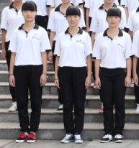
夏季校服校裤：
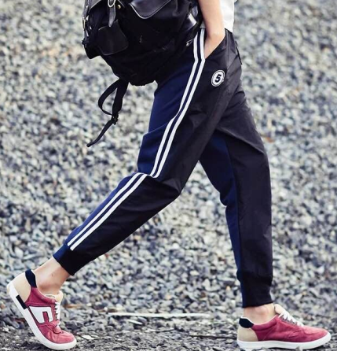

秋季校服衣裤：
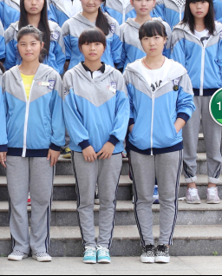
冬季校服棉袄：
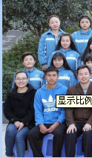

正装：
女生：白色圆领衬衣、深蓝西装（如下左图），蓝黑相间格子裙裤或红黑相间格子裙裤（款式如下右图），男生：深蓝西装一套带衬衣
